Voornaam:  Naam: | Klas:  Datum: | 

Wikiwijs

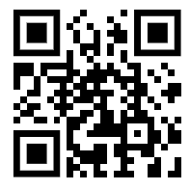
Instructie:

Link naar website: Wikiwijs - Vind, maak en deel lesmateriaal

Maak een leerpad omtrent oplosbaarheid van stoffen – eigenschappen van stoffen. Verwerk oefeningen in het leerpad.
.

Voorbeelden van leerpaden:
Inter en intra moleculaire krachten - Wikiwijs Maken
3 Onderzoek stroomgeleiding - Wikiwijs Maken
https://maken.wikiwijs.nl/208809/Factoren_die_de_oplosbaarheid_van_verbindingen_be_nvloeen
Inter en intra moleculaire krachten - Wikiwijs Maken  https://export.wikiwijs.nl/asset/arrangement/165334.pdf  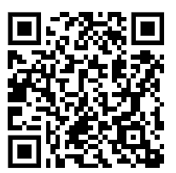 | 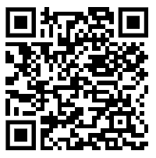
Sk-08 Moleculaire stoffen - Wikiwijs Maken  https://export.wikiwijs.nl/asset/arrangement/45400.pdf  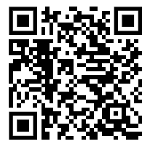 | 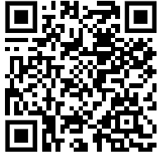
05 H5 Aantrekking tussen moleculen - Wikiwijs Maken  https://export.wikiwijs.nl/asset/arrangement/51292.pdf  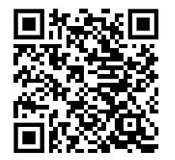 | 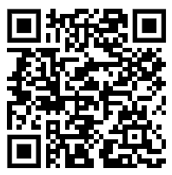
3 Onderzoek stroomgeleiding - Wikiwijs Maken  https://export.wikiwijs.nl/asset/arrangement/51290.pdf  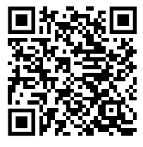 | 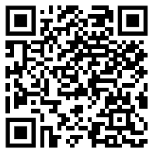
https://maken.wikiwijs.nl/208809/Factoren_die_de_oplosbaarheid_van_verbindingen_be_nvloeen  https://export.wikiwijs.nl/asset/arrangement/208809.pdf  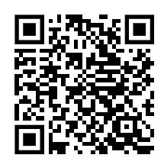 | 